第8讲 算式谜
一、知识要点
一个完整的算式，缺少几个数字，那就成了一道算式谜。
解算式谜，就是要将算式中缺少的数字补齐，使它成为一道完整的算式。
解算式谜的思考方法是推理加上尝试，首先要仔细观察算式特征，由推理能确定的数先填上；不能确定的，要分几种情况，逐一尝试。分析时要认真分析已知数字与所缺数字的关系，抓准解题的突破口。
二、精讲精练
【例题1】在下面算式的□内，填上适当的数字，使算式成立。
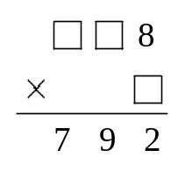

练习1：在□里填上适当的数，使算式成立。
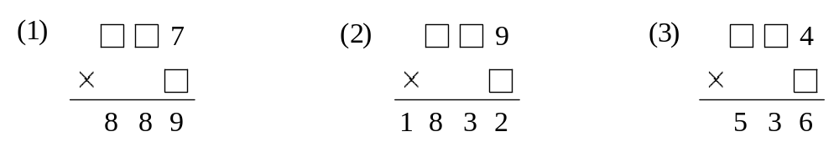

【例题2】□里填哪些数字，可使这道除法算式成为一道完整的算式？
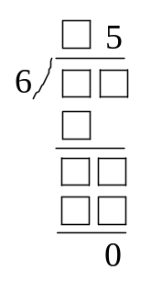

练习2：在□里填上适当的数，使算式成立。
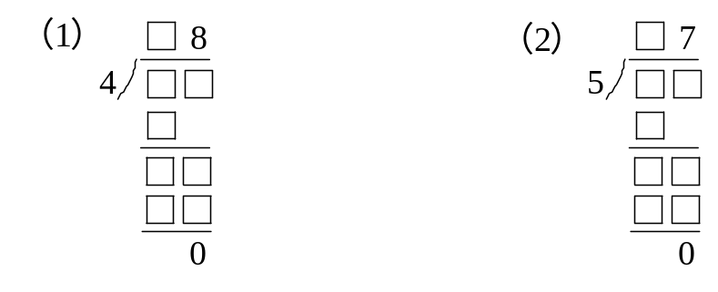

【例题3】在下面竖式的□里，各填入一个合适的数字，使算式成立。
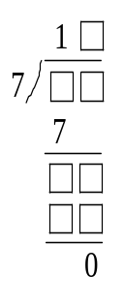
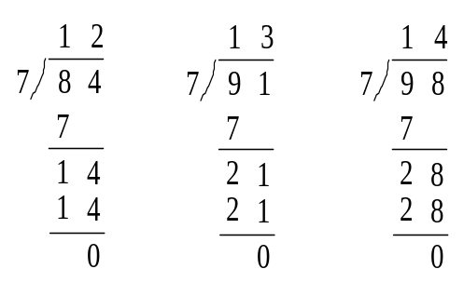
答案：

练习3： □里可以填哪些数字？
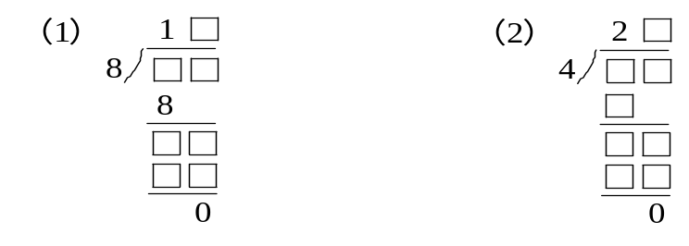

【例题4】在下面竖式的□里，各填入一个合适的数字，使算式成立。
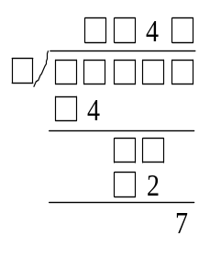
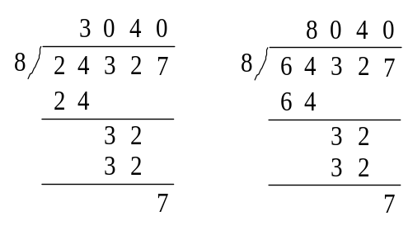

答案：

练习4：在下面竖式的□里，各填入一个合适的数字，使算式成立。

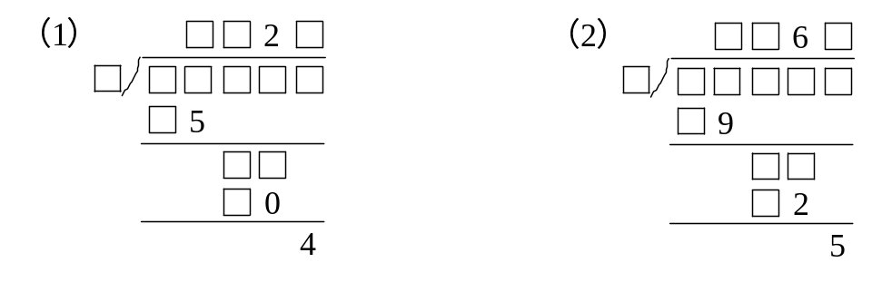

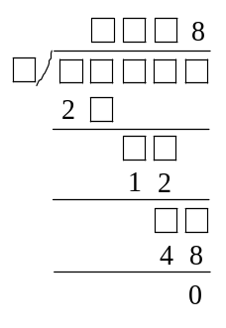
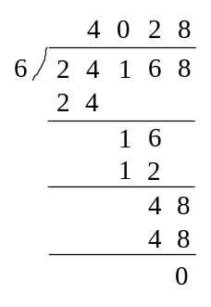
【例题5】在下面□中填入适当的数，使算式成立。

答案：

练习5：在下面□中填入适当的数，使算式成立。
